# **ŠD 1. JANA FORMÁNKOVÁ**

# DUBEN

DUBEN MĚSÍC KOSMONAUTIKY A BEZPEČNOSTI, PRO PLANETU ZEMI, BLÁZNIVÝ APRÍLOVÝ MĚSÍC !

* **1.4. - Mezinárodní den ptactva**
* **2.4. - Mezinárodní den dětské knihy**
* **2. - 8.4. - VELIKONOCE – PAŠIJOVÝ TÝDEN – velikonoční výzdoba a výroba**
* **6. - 10.4. - VELIKONOČNÍ PRÁZDNINY**
* **12.4. - Mezinárodní den letectví a kosmonautiky**
* **22.4. - Den Země – HRA - „ ODPAD NENÍ K  ZAHOZENÍ“**
* **24.4. - Má svátek Sv. Jiří – posel jara – odemyká zem**
* **24.4. - Mezinárodní den skautů a skautek**
* **27.4. - ČARODĚJNICKÝ REJ PŘED FILIPOJAKUBSKOU NOCÍ - 2. OHEŇ**
* **29.4. - Mezinárodní den tance – TANEČNÍ SOUTĚŽ**

 **Celoroční hra :**

**PROCHÁZENÍ KRAJINOU CTNOSTÍ**

**S VÍLAMI A SKŘÍTKY**

**– CITLIVOST, SEBEKÁZEŇ,**

**POROZUMĚNÍ, PRACOVITOST**

**tentokrát se skřítke HNĚDOOČKEM, s vílou ISISSS a čarodějnicí DUBĚNKOU**



**PRACOVNÍ A VÝTVARNÁ ČINNOST**

**- KOLÁŽ – „ MÁME RÁDI PTACTVO“**

**- Výtvarné vyprávění o své NEJ… knize**

**- Tvoření na velikonoce ( výzdoba, netradiční vejce,**

**velikonoční výrobky z pedigu a šénu, pomlázky, klapačky…)**

**- Vytvoření naší slunečné soustavy**

**- Výroba ČARODĚJNICE = pod dohledem DUBĚNKY**

**- Nové techniky – macramé x drhání pro maminky**

 **SPORTOVNÍ ČINNOST**

**- Sportovní hry a soutěže pro JARO - KULIČKIÁDA, MÖLKKY**

**- Učíme se novou hru „TLUČENÁ“**

**- ČARODĚJNICKÁ OLYMPIÁDA**



**HUDEBNÍ ČINNOST**

**- „TALENTMÁNIE“ - sólisté / skupiny**

**- Písničky a rytmizace básní na vítání jara,**

**k čarodějnému ohni za doprovodu kytary a rytmických nástrojků**

**- Cvičení a tanec s hudebním doprovodem na koberci (soutěž)**

**DOPRAVNÍ ČINNOST**

- Řešení dopravních situací na obrázcích a v terénu

- Opakování dopravních značek

- Pokračování v plnění úkolů na „PRŮKAZ PRO CYKLISTY

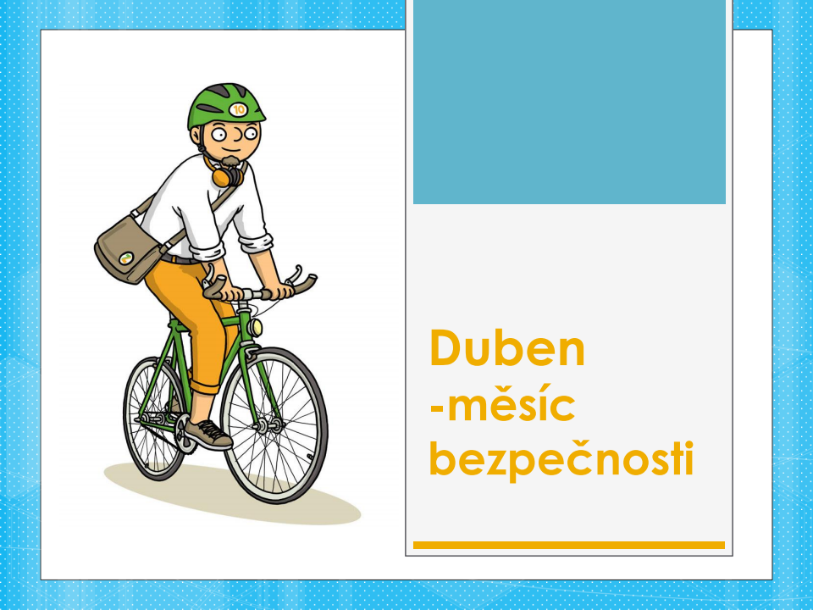

**PŘÍRODOVĚDNÁ ČINNOST**

**- Péče o květiny ve družině, sledujeme vysazená semínka**

**- Vycházka do lesa – poslouchání a poznávání hlasů ptactva**

**- Poznáme bylinky ???**

**HESLO:**

**ČTVRTÝM MĚSÍCEM JE**

**APRÍL –**[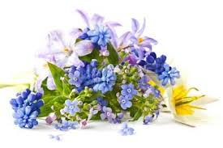](https://www.google.cz/imgres?imgurl=https://us.123rf.com/450wm/rawlik/rawlik1204/rawlik120400126/13276743-krásné-kytice-jarních-květin-na-bílém-pozadí.jpg?ver%3D6&imgrefurl=https://cz.123rf.com/photo_13276763_krásné-kytice-jarních-květin-na-bílém-pozadí.html&docid=dVzHo2Vx8b4nMM&tbnid=16g0h6exUo8XEM:&vet=12ahUKEwjFid7b74raAhVMaFAKHR_VCO84ZBAzKDswO3oECAAQPw..i&w=450&h=300&bih=754&biw=1600&q=obrázky%20jarních%20květin&ved=2ahUKEwjFid7b74raAhVMaFAKHR_VCO84ZBAzKDswO3oECAAQPw&iact=mrc&uact=8) **DUBEN,**

**ČÍM DÁL TÍM VÍCE**

**VENKU BUDEM !!!**

**JUPÍÍÍ Í Í ! ! !!!!!!!**

**ZMĚNA PROGRAMU JE VYHRAZENA.**